Procesos
1- ¿Qué es un proceso?
Un proceso es una unidad de actividad caracterizada por la ejecución de una secuencia de instrucciones, un estado actual y un conjunto asociado de recursos del sistema (p. 2). Desde la perspectiva del kernel, es un concepto dinámico que representa la abstracción de un programa en ejecución. Consiste en el código ejecutable (segmento de texto), los datos estáticos y globales, la memoria dinámica (montículo o heap), el contexto de ejecución de los registros de la CPU y la pila de ejecución (stack) que almacena variables locales y direcciones de retorno de funciones.
2- ¿Qué es un subproceso?
Un subproceso (técnicamente denominado Hilo o Thread) es la unidad más pequeña de despacho de la CPU dentro de un proceso (p. 2). Mientras que el proceso define la unidad de propiedad de recursos (espacio de direcciones virtual, descriptores de archivos, permisos), un subproceso representa un flujo de control de ejecución secuencial independiente con su propio Contador de Programa (PC), conjunto de registros de CPU y su propia pila (stack). Múltiples hilos dentro de un mismo proceso comparten el mismo espacio de direcciones virtual y los mismos recursos asignados por el kernel.

3- ¿Para qué sirve el PCB? ¿Qué información lleva?
El PCB (Process Control Block o Bloque de Control de Proceso) es la estructura de datos central e inmutable que el kernel utiliza para administrar, rastrear y controlar cada proceso individual en el sistema (p. 2). Funciona como el repositorio que encapsula todo el contexto de un proceso cuando este no se encuentra en ejecución en la CPU, permitiendo que la multiprogramación sea factible mediante el guardado y restauración de estados.
La información crítica que almacena un PCB según Stallings incluye:
- Identificadores: Identificador único del proceso (PID), identificador del proceso padre (PPID) e ID del usuario propietario (UID).
- Información de Estado del Procesador: El contexto físico de la CPU cuando el proceso fue suspendido. Incluye los registros de propósito general, el Contador de Programa (PC), el Registro de Estado de la CPU (FLAGS) y punteros de pila (Stack Pointers).
- Información de Control del Procesador:
- Estado del Proceso: (Listo, Ejecutando, Bloqueado, etc.).
- Prioridad: Parámetros numéricos para el algoritmo de planificación.
- Información de Gestión de Memoria: Punteros a las tablas de páginas jerárquicas o descriptores de segmentos del espacio virtual.
- Propiedad de Recursos y E/S: Listado de descriptores de archivos abiertos (FD Table), dispositivos asignados y recursos IPC bloqueados.

4- ¿Qué eventos básicos pueden llevar a la creación de un proceso?
Tanenbaum categoriza formalmente cuatro eventos fundamentales del sistema que provocan la instanciación de un proceso:
- Inicio del sistema: El kernel genera procesos de fondo (daemons o demonios) al inicializarse (ej. administradores de red, servicios de logs).
- Ejecución de una llamada al sistema para la creación de un proceso: Un proceso en ejecución invoca explícitamente una directiva del kernel (como la syscall fork() en entornos POSIX/Linux) para bifurcar y delegar trabajo en un proceso hijo.
- Petición de un usuario: Un usuario interactúa con la interfaz (CLI o GUI) solicitando la apertura de una aplicación (ej. ejecutando un comando en Bash).
- Inicio de un trabajo por lotes (Batch Job): Común en entornos de mainframes o servidores, donde un gestor de trabajos determina que hay recursos disponibles y lanza el siguiente lote programado.
5- ¿Cuáles son los estados básicos de un proceso? Grafíquelo como un diagrama de secuencia de estados.
Los estados fundamentales que rigen el ciclo de vida de un proceso son: Nuevo, Listo, Ejecutando, Bloqueado (Espera) y Terminado.
A continuación, se presenta el modelo de transiciones de estados formal mediante gráficos vectoriales:
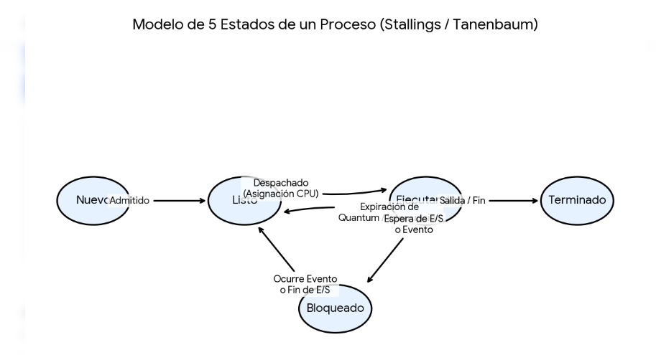

6- ¿Qué significa cada estado mencionado?
- Nuevo (New): El proceso se está instanciando. El kernel está reservando memoria para sus estructuras y creando su PCB, pero aún no ha sido admitido en la cola de procesos listos para ejecutar (p. 2).
- Listo (Ready): El proceso dispone de todos los recursos necesarios para ser ejecutado (espacio de direcciones, descriptores). Se encuentra en una cola de espera aguardando que el planificador (Scheduler) le asigne un turno de uso de la CPU (p. 2).
- Ejecutando (Running): El proceso tiene actualmente el control físico de la CPU (p. 2). Sus instrucciones de máquina se están procesando en el núcleo del procesador.
- Bloqueado / Espera (Blocked / Waiting): El proceso no puede continuar su ejecución aunque la CPU esté libre, debido a que aguarda que ocurra un evento externo externo, como la finalización de una operación de lectura en disco, la llegada de un paquete de red o la liberación de un semáforo (p. 2).
- Terminado / Destruido (Exit / Zombie): El proceso ha finalizado su ciclo de ejecución o ha sido abortado por el sistema. El kernel libera sus recursos asociados (memoria, archivos), pero su PCB permanece brevemente en la tabla de procesos hasta que el proceso padre lea su código de salida (estado Zombie).

7- ¿Cuál es la diferencia entre proceso e hilo (thread)?
La diferencia radica fundamentalmente en el aislamiento de recursos y el nivel de control en el espacio de memoria:
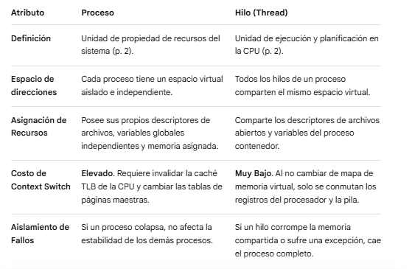

8- ¿Por qué es importante la programación multihilo?
La arquitectura de software multihilo es un pilar crítico en la ingeniería informática moderna por cuatro razones fundamentales:
- Capacidad de respuesta (Interactividad): Permite fragmentar una aplicación de modo que un hilo atienda la interfaz de usuario (GUI) mientras otros hilos realizan cómputos pesados o descargas de red en segundo plano, evitando que la aplicación se congele.
- Compartición de recursos eficiente: Intercambiar datos entre hilos es casi instantáneo debido a que operan sobre la misma memoria RAM compartida, evitando la complejidad y sobrecarga de los mecanismos de comunicación entre procesos tradicionales (IPC) como los sockets o pipes.
- Economía de recursos del SO: Crear y destruir hilos demanda fracciones mínimas de memoria y tiempo de CPU en comparación con el costo estructural que le exige al kernel instanciar un proceso completo.
- Aprovechamiento de arquitecturas multinúcleo (Symmetric Multiprocessing): Permite que diferentes flujos de control se ejecuten en paralelo real en diferentes núcleos físicos de la CPU, escalando el rendimiento linealmente.

9- ¿Qué es el cpu scheduler (planificador de cpu)?
El CPU Scheduler (específicamente el planificador de corto plazo o Short-term Scheduler) es el componente del kernel encargado de determinar, en base a un algoritmo o política de diseño preestablecida, cuál de los procesos que se encuentran en la cola de "Listo" tomará el control físico de la CPU una vez que esta quede vacante (p. 2). Su objetivo es maximizar la utilización del procesador, garantizar la equidad entre tareas y minimizar los tiempos de respuesta y espera.

10- ¿Cuál es la función del Dispatcher?
El Dispatcher (Despachador) es el módulo ejecutor de bajo nivel del subsistema de planificación. Mientras que el Scheduler toma la decisión teórica de qué proceso elegir, el Dispatcher realiza la acción física. Sus funciones específicas son:
- Efectuar el Cambio de Contexto (Context Switch) salvando los registros del proceso viejo y cargando los del nuevo.
- Conmutar la CPU a Modo Usuario.
- Saltar a la dirección del Contador de Programa (PC) indicada por el nuevo PCB para reanudar la ejecución del programa de usuario.

11- ¿Qué diferencia hay entre el planificador a corto, mediano y largo plazo?
Stallings clasifica jerárquicamente las capas de planificación según la frecuencia con la que operan y su impacto en el grado de multiprogramación:
- Planificador a Corto Plazo (Short-term / CPU Scheduler): Opera en el orden de los milisegundos (se ejecuta con cada tick de reloj o interrupción de E/S) (p. 2). Decide qué proceso en RAM pasa del estado Listo a Ejecutando.
- Planificador a Mediano Plazo (Medium-term Scheduler): Administra el mecanismo de Intercambio (Swapping). Si la memoria RAM del sistema se satura, este planificador selecciona procesos activos (generalmente bloqueados) y los desplaza temporalmente al disco de almacenamiento secundario (estado Listo/Suspendido o Bloqueado/Suspendido) para liberar espacio de memoria, controlando el balance dinámico de carga.
- Planificador a Largo Plazo (Long-term / Job Scheduler): Opera con baja frecuencia (segundos o minutos) (p. 2). Determina qué programas del almacenamiento masivo se admiten en el sistema para convertirse en procesos reales en estado Listo. Su función principal es controlar el grado de multiprogramación, buscando un equilibrio óptimo entre procesos orientados a cómputo intensivo (CPU-bound) y procesos orientados a Entrada/Salida (I/O-bound).

12- Describa el funcionamiento de los siguientes algoritmos para planificación de procesos: FCFS, Round Robin,SPN, SRT, HRRN, Feedback.
- FCFS (First-Come, First-Served): Algoritmo no apropiativo (non-preemptive) . El primer proceso que ingresa a la cola de listos se adueña de la CPU y la retiene hasta que finaliza voluntariamente o se bloquea. Sufre del Efecto Convoy: procesos cortos sufren tiempos de espera masivos si quedan atrapados detrás de un proceso de larga duración.
- Round Robin (RR): Algoritmo apropiativo (preemptive) orientado a tiempo compartido. Es idéntico a FCFS pero introduce un límite de tiempo fijo llamado Quantum (\(q\)). Si un proceso se ejecuta durante un tiempo continuo igual a \(q\), el temporizador de hardware genera una interrupción, el proceso es desalojado de la CPU y se lo coloca al final de la cola de listos, permitiendo una distribución equitativa.
- SPN (Shortest Process Next o SJF - Shortest Job First): Algoritmo no apropiativo (p. 2). Selecciona de la cola de listos al proceso que posea la ráfaga de ejecución de CPU estimada más corta. Optimiza matemáticamente el tiempo de espera promedio, pero puede provocar Inanición (Starvation) de los procesos largos si arriban continuamente tareas cortas.
- SRT (Shortest Remaining Time): Versión apropiativa de SPN. Cuando un nuevo proceso arriba a la cola de listos, el planificador evalúa si su tiempo estimado de ejecución es menor que el tiempo restante de ejecución del proceso actualmente alojado en la CPU. Si es menor, desaloja inmediatamente al proceso en ejecución.
- HRRN (Highest Response Ratio Next): Algoritmo no apropiativo diseñado para mitigar la inanición de SPN (p. 2). Al liberarse la CPU, se calcula el índice de prioridad \(R\) para cada proceso listo mediante la fórmula:
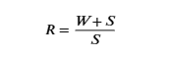
- Donde W es el tiempo que el proceso lleva esperando y S es su tiempo de servicio estimado. Se selecciona el proceso con el mayor valor de R. A medida que un proceso largo espera, su W aumenta, incrementando su prioridad de forma dinámica.
- Feedback (Colas Multinivel Retroalimentadas): Algoritmo apropiativo diseñado para sistemas donde no se conocen de antemano los tiempos de ejecución de las tareas. Organiza la planificación en una jerarquía de colas (Q_₀, Q_₁,…, Q__{n}) con prioridades decrecientes. Los procesos nuevos entran en Q₀ con prioridad máxima y un quantum corto. Si consumen todo su quantum sin finalizar, son penalizados y degradados al final de la cola inferior Q₁. La CPU solo atiende una cola si las colas superiores están completamente vacías.

13- ¿Qué significa que la planificación sea “preemptive” y qué significa que sea “non-preemptive”?
- Planificación Apropiativa (Preemptive): El kernel tiene la potestad de interrumpir y desalojar a un proceso de la CPU de forma forzada a mitad de su ejecución, aun cuando el proceso se encuentre en perfecto estado operativo (p. 2). Ocurre típicamente por expiración de quantum o por el arribo de una tarea con mayor prioridad.
- Planificación No Apropiativa (Non-Preemptive o Cooperativa): Una vez que un proceso toma el control de la CPU, no puede ser desalojado por el kernel (p. 2). El proceso retiene el procesador de forma exclusiva hasta que libera el recurso de forma voluntaria, ya sea porque finalizó su ejecución (Exit) o porque realizó una llamada al sistema bloqueante que requiere esperar un evento externo (Blocked).

14- ¿Qué sucede si se define quantum demasiado pequeño en un algoritmo Round Robin?
Si el quantum (\(q\)) tiende a valores extremadamente bajos (por ejemplo, 1 milisegundo), el sistema operativo experimenta una degradación crítica del rendimiento debido a la sobrecarga (overhead) por cambio de contexto (p. 2). La CPU consumirá una proporción inaceptable de sus ciclos de reloj guardando y cargando registros de PCBs en la memoria, provocando que el procesador pase más tiempo administrando el sistema que ejecutando las instrucciones útiles de los usuarios.

15- ¿Qué sucede si se define un quantum demasiado grande en un algoritmo Round Robin?
Si el quantum se define con un valor desmesuradamente alto (por ejemplo, mayor que la ráfaga de CPU más larga de cualquier tarea), el algoritmo Round Robin se degrada y se comporta exactamente igual a un algoritmo FCFS (First-Come, First-Served) (p. 2). Los procesos se ejecutarán hasta terminar o bloquearse por completo antes de que expire el temporizador, destruyendo el principio de interactividad y elevando drásticamente el tiempo de respuesta en entornos de tiempo compartido.

16- Un algoritmo preemptive ¿Qué dificultad puede traer?
La dificultad crítica de los esquemas apropiativos es la corrupción de datos por falta de consistencia y concurrencia (Condiciones de Carrera) (p. 2). Si un proceso se encuentra a mitad de camino modificando una estructura de datos compartida en memoria (como una lista enlazada o una variable global) y es desalojado abruptamente por el planificador, el proceso entrante puede leer o alterar esa misma estructura en un estado inconsistente o roto, provocando fallos impredecibles que requieren mecanismos complejos de exclusión mutua para su resolución.
17- ¿Por qué se organiza la planificación en colas?
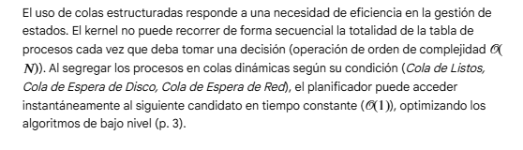
18- ¿Qué situaciones llevan a un deadlock (interbloqueo o abrazo mortal)?
Según los axiomas consolidados por Coffman, Tanenbaum y Stallings, se produce un Deadlock si y solo si se cumplen de forma simultánea cuatro condiciones condicionales en el sistema:
- Exclusión Mutua: Los recursos involucrados deben ser no compartibles; solo un proceso puede retener un recurso a la vez.
- Retención y Espera (Hold and Wait): Un proceso debe estar reteniendo recursos asignados previamente mientras solicita nuevos recursos adicionales, quedando bloqueado a la espera de su liberación.
- No Apropiación (No Preemption): Los recursos no pueden ser retirados por la fuerza a un proceso que los retiene; deben ser liberados voluntariamente por este.
- Espera Circular: Debe existir una cadena cerrada de procesos lógicos P₀, P₁ ,…, P_{n}, donde P₀ espera un recurso retenido por P₁, P₁ espera un recurso retenido por P₂, y P_{n} espera un recurso retenido por P₀.

19- ¿A qué se denomina Sección Crítica y qué problemas se aparejan con ella?

Se denomina Sección Crítica a aquella región del código de un programa en la cual se accede y manipula un recurso compartido (variables globales, estructuras de datos en memoria, archivos indexados) cuya modificación concurrente por múltiples hilos puede provocar inconsistencias.
El problema principal emparejado es la Condición de Carrera (Race Condition): el resultado final de la ejecución depende estrictamente del orden arbitrario e intercalado en el que el planificador asigne los tiempos de CPU a cada hilo. Si no se controla, se generan corrupciones de datos silenciosas no replicables durante la depuración ordinaria.

20- ¿Qué mecanismos existen para la protección de la Sección Crítica?

Para salvaguardar la integridad de la Sección Crítica se requiere garantizar la Exclusión Mutua mediante diferentes arquitecturas de software y hardware (p. 2):
- Soluciones de Hardware:
- Deshabilitar interrupciones: El proceso apaga las interrupciones antes de entrar a la sección crítica (solo viable en sistemas monoprocesador y en modo kernel).
- Instrucciones Atómicas: Operaciones a nivel de silicio que leen y modifican una celda de memoria en un solo ciclo de bus inaccesible por otra CPU (ej. instrucciones Test-and-Set o Compare-and-Swap).
- Soluciones de Software y Primitivas del Kernel:
- Mutex (Mutual Exclusion Lock): Un candado binario basado en variables atómicas. Un hilo ejecuta acquire() (se bloquea si está ocupado) y al salir ejecuta release().
- Semáforos: Estructuras de datos enteras administradas por el kernel que disponen de una cola de espera y dos operaciones primitivas atómicas: wait() (o P), que decrementa el contador, y signal() (o V), que lo incrementa. Permiten controlar el acceso a recursos con múltiples instancias.
- Monitores: Estructuras de alto nivel en lenguajes de programación (como bloques synchronized en Java) que encapsulan las variables compartidas y garantizan de forma implícita que solo un hilo a la vez pueda ejecutar sus métodos internos.

II- Tareas de laboratorio e investigación:
Utilice una distribución Linux, preferentemente las recomendadas por el docente en clase y tenga en cuenta que la respuesta es mediante el uso del intérprete de línea de comandos (CLI), el Shell de su instalación. Utilice el manual de referencia o las notas técnicas recomendadas en clase:

1- ¿Cómo se puede visualizar la información vinculada a los procesos?
En entornos Linux/POSIX, la herramienta estándar y exhaustiva en la línea de comandos (CLI) es el binario ps.
Para obtener una captura estática detallada de todos los procesos activos en el sistema con formato extendido:
ps aux
(Donde a lista procesos de todos los usuarios, u expone al usuario propietario y consumo, y x incluye procesos sin terminal controladora).
Para visualizar el árbol de dependencias jerárquico de procesos (relaciones Padre/Hijo):
ps -ef –forest
Para un monitoreo dinámico e interactivo en tiempo real de los hilos y consumos:
Top
(O su alternativa moderna y legible de cátedra: htop).

2- Teniendo en cuenta de la respuesta de la pregunta anterior ¿Qué datos vinculados a esta unidad puede extraer?
Al ejecutar ps aux o top, el kernel mapea y expone campos críticos contenidos directamente en la estructura task_struct (PCB) de cada proceso:
- PID: El identificador numérico único del proceso.
- USER: El identificador de usuario propietario del proceso (UID).
- %CPU / %MEM: El porcentaje instantáneo de utilización de tiempo de procesador y memoria RAM física asignada.
- VSZ / RSS: VSZ es el tamaño total del Espacio de Direcciones Virtual del proceso en memoria. RSS (Resident Set Size) representa la cantidad exacta de memoria RAM física real que el proceso tiene mapeada en ese instante.
- STAT: El estado actual del proceso bajo las siguientes nomenclaturas del kernel Linux:
- R (Running / Runnable): Equivalente a los estados Ejecutando o Listo de la teoría.
- S (Interruptible Sleep): Estado Bloqueado aguardando un evento o E/S; puede despertar ante señales.
- D (Uninterruptible Sleep): Estado Bloqueado crítico (usualmente esperando E/S directa de disco de bajo nivel); no responde a señales.
- Z (Zombie): Proceso Terminado cuyo PCB sigue retenido esperando ser leído por su padre.
- T (Stopped): Proceso suspendido explícitamente mediante señales de control (ej. SIGSTOP o Ctrl+Z).

3- ¿Cómo se puede cambiar la prioridad de un proceso?
Linux administra la prioridad de asignación de tiempo de CPU de los procesos del espacio de usuario mediante el valor de Nivel de Cortesía (Nice Value), el cual oscila en una escala numérica de -20 (máxima prioridad) a 19 (mínima prioridad). El valor por defecto al inicializar un proceso es 0.
- Lanzar un nuevo proceso asignándole una prioridad específica de entrada:
nice -n -10 mi_programa
(Nota: Asignar valores negativos de Nice requiere privilegios de superusuario vía sudo) (p. 2).
Modificar de forma dinámica la prioridad de un proceso que ya se encuentra en ejecución:
renice -n 5 -p <PID>

4- ¿Cómo se puede forzar la finalización de un proceso? ¿Qué alternativas existen?
Para forzar el cierre de un proceso se utiliza el comando kill, el cual no "mata" al proceso directamente, sino que envía una señal de control asíncrona al kernel destinada al PID especificado (p. 2).
Existen tres alternativas principales según el nivel de severidad requerido:
- Terminación Estándar (Señal SIGTERM / Valor 15): Es la vía por defecto al ejecutar kill <PID>. Le solicita formalmente al proceso que finalice. El proceso puede interceptar la señal (catch), permitiéndole cerrar descriptores de archivos, vaciar buffers a disco y liberar memoria de forma limpia antes de salir de la tabla de procesos.
- Terminación Forzada Absoluta (Señal SIGKILL / Valor 9): Se invoca mediante kill -9 <PID>. Esta señal no puede ser interceptada, bloqueada ni ignorada por el proceso. El kernel interviene directamente en el Anillo 0, remueve el hilo de la cola de planificación de la CPU y destruye de inmediato su espacio de direcciones lógicas.
- Finalización por Nombre de Ejecutable: Si se desea enviar la señal a todas las instancias activas de un programa sin necesidad de buscar sus PIDs individuales, se implementa killall o pkill:
- killall Firefox

5- ¿Qué sistemas de planificación de procesos tiene su SO? Describa su funcionamiento.
El kernel de Linux moderno (utilizado en distribuciones estándar de cátedra como Ubuntu o Debian) no emplea un único algoritmo plano, sino una arquitectura jerárquica de planificación denominada Clases de Planificación (Scheduling Classes). Cada proceso tiene asignada una política que lo ubica en una clase específica. El planificador principal recorre estas clases por orden estricto de prioridad, consultando los algoritmos internos de cada una.
Las dos clases fundamentales que controlan el espacio de usuario son:
A. Completamente Equitativo (Completely Fair Scheduler - CFS)
Es el planificador por defecto para los procesos estándar (políticas SCHED_OTHER o SCHED_BATCH).
- Funcionamiento Axiomático: Rompe con el concepto tradicional de quantum fijo. El CFS modela de forma matemática una "CPU ideal multifragmentada" donde si hay \(N\) procesos, cada uno recibe exactamente \(1/N\) de la potencia del procesador.
- Estructura de Datos: Internamente, gestiona los procesos mediante un Árbol Binario Auto-balanceado Rojo-Negro (Red-Black Tree). El árbol se ordena en base a una métrica de software denominada vruntime (Tiempo de Ejecución Virtual), que registra cuántos nanosegundos ha pasado el proceso dentro de la CPU física.
- Dinámica del Algoritmo: El planificador siempre selecciona el nodo situado más a la izquierda del árbol (el proceso con el vruntime más bajo). A medida que ese proceso ejecuta, su vruntime se incrementa. Cuando supera al valor de sus pares, el proceso es desalojado (preempted), se recalculan sus índices y se lo reinserta en una nueva posición del árbol. Los valores de Nice (-20 a 19) actúan como multiplicadores matemáticos de ponderación: un proceso con Nice negativo acumula vruntime de forma más lenta, pasando más tiempo en la CPU física antes de ser desalojado.
B. Planificación en Tiempo Real (Real-Time Scheduler)
Diseñado para tareas críticas del sistema que exigen determinismo absoluto y latencias mínimas (políticas SCHED_FIFO y SCHED_RR). Opera en una escala de prioridades rígida de hardware que va del 1 al 99 (valores que están por encima de cualquier proceso estándar controlado por el CFS).
- SCHED_FIFO (First-In, First-Out): Algoritmo puramente no apropiativo entre tareas de la misma prioridad. El proceso toma la CPU y solo la abandona si se bloquea por E/S o si cede el control voluntariamente.
- SCHED_RR (Round Robin): Versión apropiativa para tiempo real. Asigna un quantum de tiempo fijo a los procesos con la misma prioridad, alternando cíclicamente entre ellos.

- 6- ¿Cómo se puede modificar el planificador de cpu de su instalación?
- Dado que el kernel de Linux compila su arquitectura de clases de planificación de forma nativa en el código fuente principal, no es factible alterar el algoritmo global de planificación en tiempo de ejecución (como reemplazar por completo el CFS por otro código) sin compilar un kernel personalizado (Custom Kernel con parches como Liquorix o Bore).
- Sin embargo, a nivel de administración de sistemas e ingeniería de software, se puede modificar la política y la afinidad de planificación de cualquier proceso individual o hilo en ejecución utilizando las llamadas al sistema del kernel a través de herramientas de la CLI:
A. Modificación de la Política y Prioridad con chrt
El comando chrt (Change Real-Time Attributes) interactúa directamente con las llamadas al sistema sched_setscheduler() para alterar la clase de planificación de un PID.
- Para forzar que un proceso en ejecución (ej. PID 1420) pase a ser administrado por la clase de Tiempo Real con política Round Robin (SCHED_RR) y prioridad máxima 90:
- sudo chrt -r -p 90 1420
- Para devolver el proceso a la clase estándar del planificador equitativo CFS (SCHED_OTHER):
- sudo chrt -o -p 0 1420
B. Modificación de la Afinidad de CPU con taskset
En arquitecturas de multiprocesamiento simétrico (SMP), el planificador del kernel balancea los hilos entre los distintos núcleos físicos de la CPU. Es posible restringir las decisiones del planificador forzando a un proceso a ejecutarse exclusivamente en un núcleo específico mediante máscaras de bits:
- Para confinar el PID 1420 a operar únicamente en los núcleos físicos 0 y 2 de la CPU:
taskset -cp 0,2 1420

7- ¿Cómo maneja la Sección Critica el sistema operativo utilizado? Describa los mecanismos que utiliza.
El kernel de Linux es completamente apropiativo (Preemptive Kernel). Esto implica que incluso cuando el código se está ejecutando dentro del Anillo 0 (Modo Kernel), el planificador puede interrumpir un hilo para dar paso a otro más prioritario. Para evitar la destrucción de consistencia en sus propias estructuras de datos internas, el kernel implementa tres arquitecturas de protección y exclusión mutua de bajo nivel:
A. Candados de Giro (Spinlocks)
Es el mecanismo primitivo y más utilizado dentro del código interno del kernel para proteger secciones críticas de muy corta duración.
- Funcionamiento: Se basan en instrucciones atómicas de hardware a nivel de procesador (como Test-and-Set). Si un núcleo de la CPU intenta adquirir un spinlock y este se encuentra retenido, el hilo no se bloquea ni se duerme; entra en un bucle de espera activa (Busy Waiting), girando continuamente y testeando la variable hasta que se libere.
- Restricción de Diseño: Como el giro consume el 100% de un núcleo de CPU, el código que retiene un spinlock tiene estrictamente prohibido invocar funciones bloqueantes (como operaciones de E/S o asignación de memoria dinámica) que puedan mandar a dormir al hilo, ya que congelaría el sistema.
B. Mutex del Kernel y Semáforos (Sleeping Locks)
Diseñados para proteger secciones críticas de larga duración, comúnmente vinculadas a controladores de dispositivos o sistemas de archivos donde hay operaciones de Entrada/Salida de por medio.
- Funcionamiento: Si un hilo intenta adquirir un Mutex que está ocupado, el kernel interviene inmediatamente: suspende el proceso, modifica su estado a Bloqueado (TASK_INTERRUPTIBLE), lo remueve del árbol del planificador y lo introduce en una Cola de Espera (Wait Queue) asociada a ese candado específico. La CPU queda libre para ejecutar otras tareas. Cuando el poseedor del Mutex finaliza, invoca la señal que despierta al primer proceso de la cola de espera para que pase al estado Listo.
C. Exclusión Mutua en el Espacio de Usuario: Futexes
Las aplicaciones que programás en C/C++ en Modo Usuario utilizan la librería pthread para manejar hilos. A nivel de sistema operativo, Linux gestiona esta exclusión mutua mediante una arquitectura híbrida optimizada denominada Futex (Fast Userspace Mutex).
- Funcionamiento: El sistema intenta resolver el candado directamente en el Espacio de Usuario utilizando instrucciones atómicas de la CPU, sin realizar ninguna llamada al sistema (Syscall), lo que ahorra ciclos de reloj. Solo si se detecta colisión (es decir, el candado está retenido por otro hilo), el proceso realiza una syscall sys_futex(), delegando en el kernel la tarea de bloquear formalmente al hilo en una cola de espera del Anillo 0.

Guía de Actividades Nº 2 de Sistemas Operativos - PROCESOS
III- PRÁCTICO DE PLANIFICACIÓN DE CPU

1- Teniendo en cuenta la siguiente información respecto a procesos que requieren atención del CPU. Modele un diagrama de Gantt para los algoritmos que se piden y calcule el tiempo de respuesta promedio (TRP) y tiempo de espera promedio (TEP).

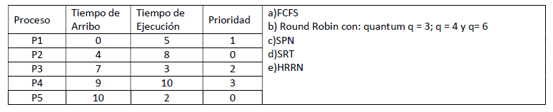
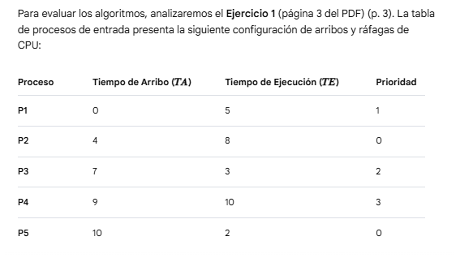
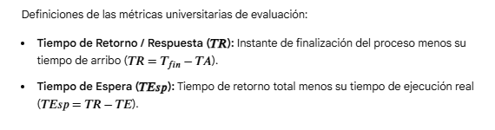
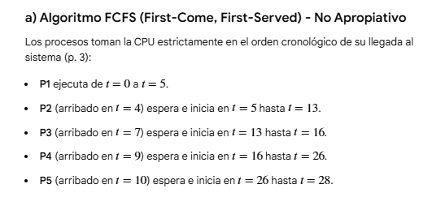
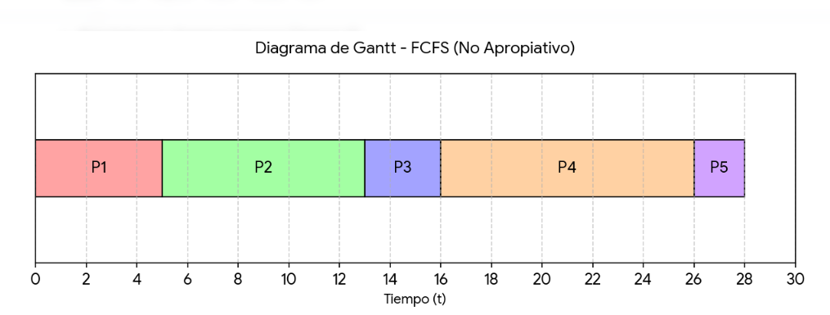
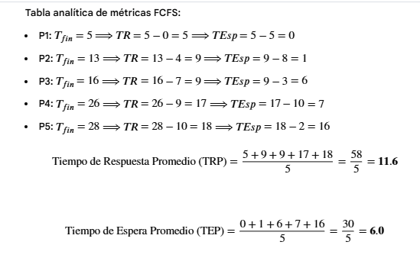
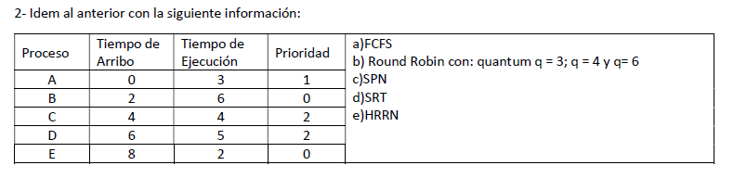
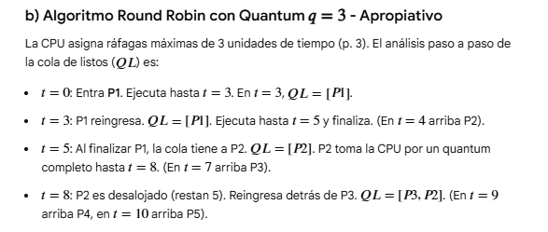
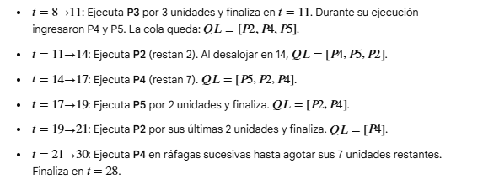
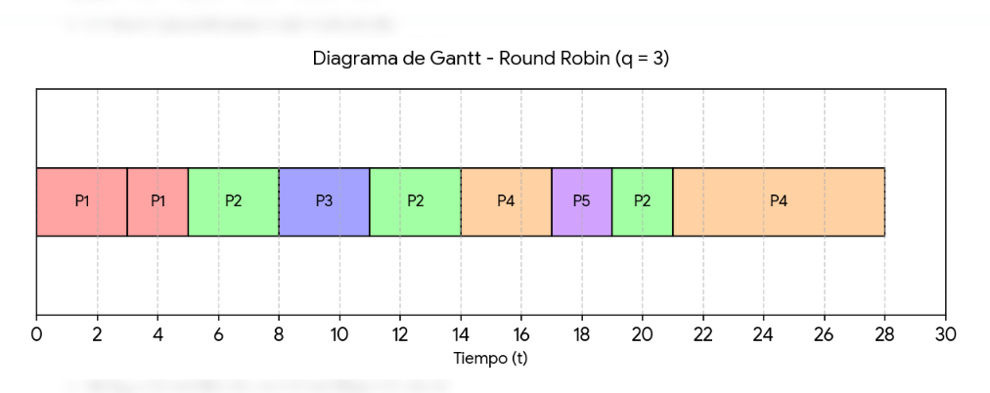
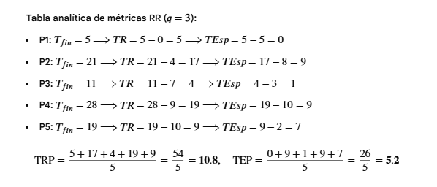
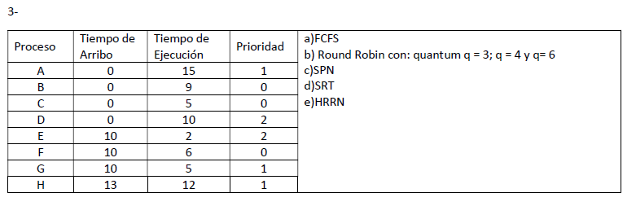
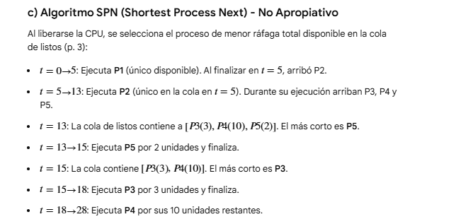
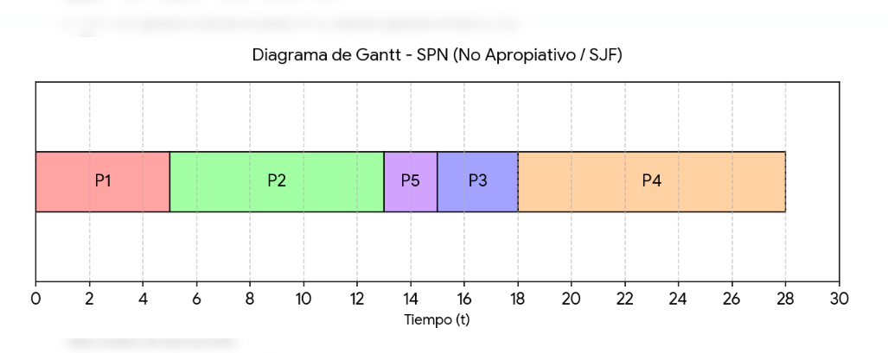
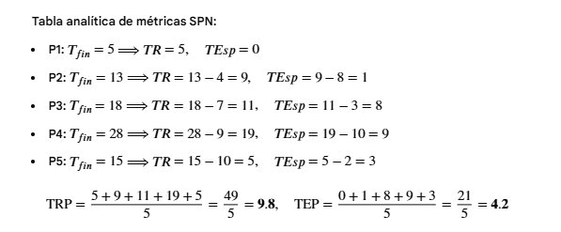
4- Utilizando la información de la tabla 2, suponga que tiene un sistema de planificación por colas prioritarias, en el que se organizan de la siguiente manera:
Cola 1 (RR Q=2): procesos de prioridad 0
Cola 2 (RR Q=4): Procesos de prioridad 1
Cola 3 (FCFS): Procesos de prioridad 2
Las Colas se atienden prioritariamente desde la 1 a la 3, pero si –por ejemplo- un proceso arriba a la Cola 1 y ya está ejecutándose uno de la Cola 3, se debe esperar termine el que actualmente está en ejecución y luego atender la Cola 1 hasta que no tenga elementos. Misma contemplación prioritaria en todos los demás casos.

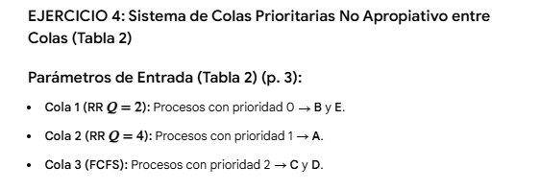
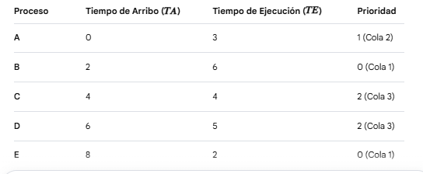
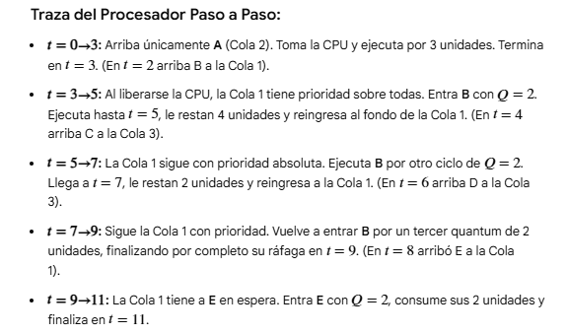

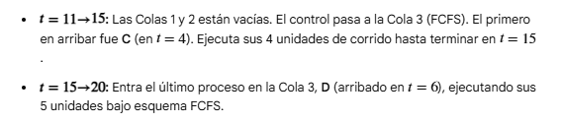
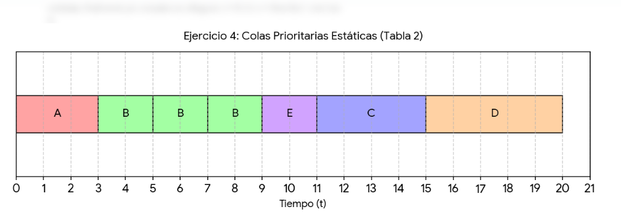
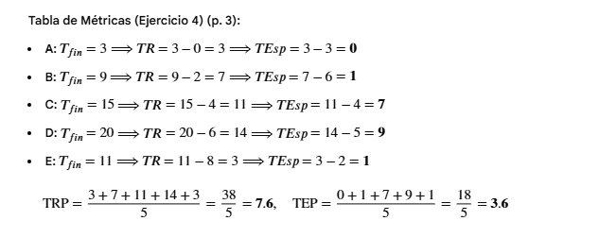

5- Utilizando la información de la tabla 2, suponga tiene un sistema de 3 colas retroalimentadas, donde todos los procesos entran por la Cola 1 con RR Q = 2, pasando luego a la Cola 2 con RR Q = 4 para caer por último en la Cola 3 con un esquema FCFS.
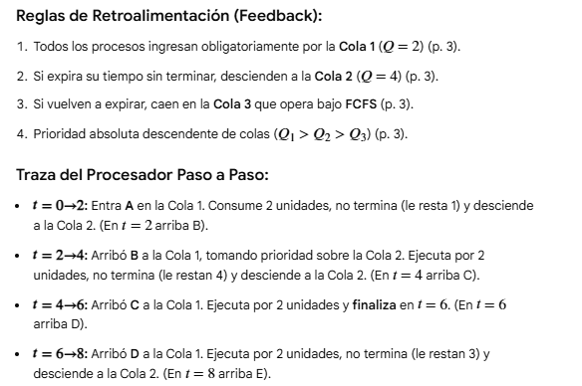
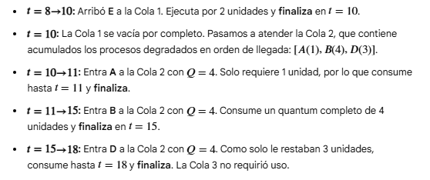
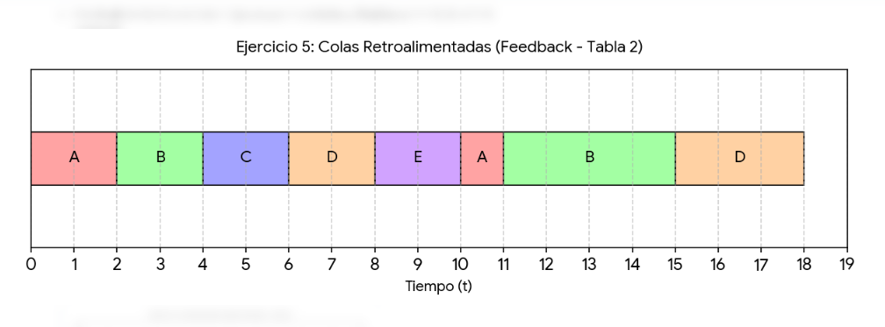
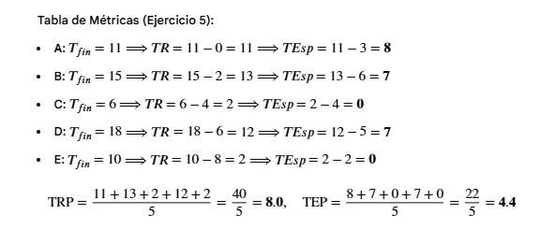
6- Utilizando la información de la tabla 3, suponga tiene un sistema de 3 colas retroalimentadas, donde todos los procesos entran por la Cola 1 con RR Q = 2, pasando luego a la Cola 2 con RR Q = 4 para caer por último en la Cola 3 con FCFS.
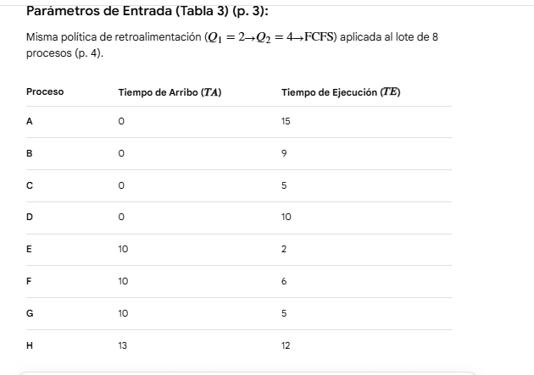
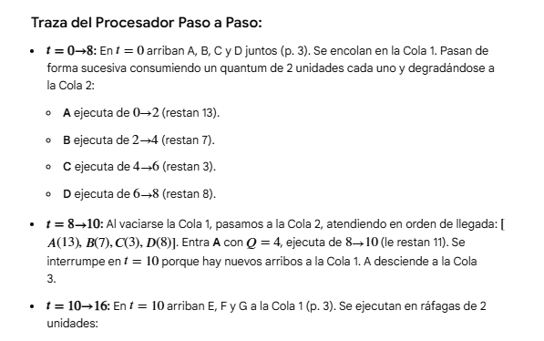
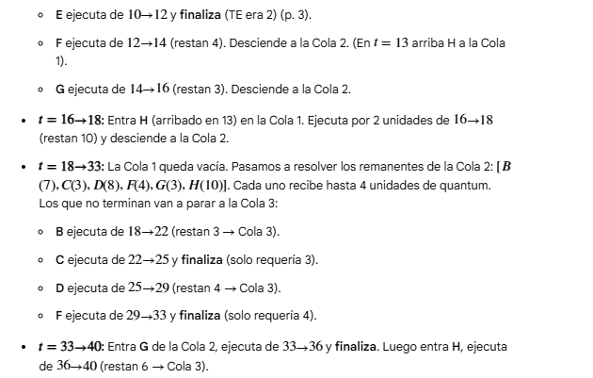
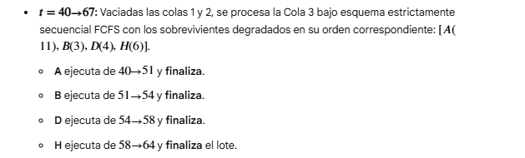
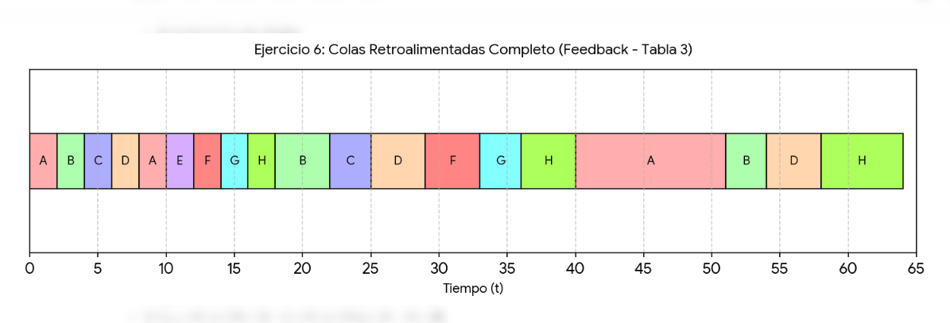
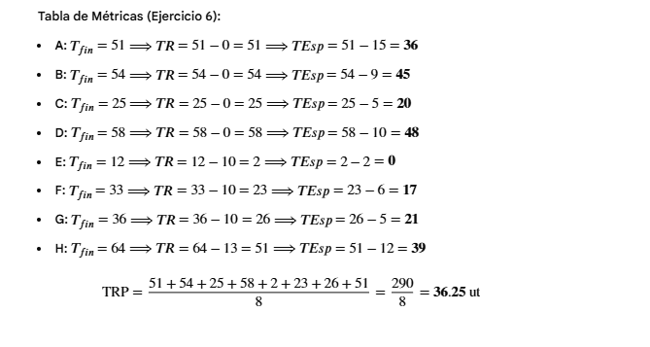


RECOMENDACIÓN DEL DOCENTE: Como actividad complementaria, se recomienda ir ajustando el quantum en las colas que emplean Round-Robin (en general) además de ir ajustando las políticas de cada cola para ir comparando resultados (cambiar algoritmos, retroalimentación, etc). No se ajuste solamente a lo que estrictamente se ve en la
cátedra, puede crear sus propios esquemas y proponerlos siempre y cuando mejoren las estadísticas del planificador de procesos.
Otra actividad complementaria recomendada es simular las políticas de planificación en tiempo real de Linux.
ANÁLISIS DE LA RECOMENDACIÓN DEL DOCENTE
Frente a la sugerencia de optimización del planificador y la simulación del comportamiento de tiempo real de Linux, se formulan las siguientes dos conclusiones técnicas de ingeniería para defender en el examen:
- El problema del hambre (Starvation) en Colas Estáticas: El esquema del Ejercicio 4 demuestra que, si ingresaran continuamente procesos a las Colas 1 y 2, los procesos de la Cola 3 jamás recibirían CPU. Para solucionar esto y mejorar las estadísticas del planificador, se debe proponer un algoritmo de Envejecimiento (Aging), donde el kernel incremente de forma matemática la prioridad de un hilo si este pasa un umbral de tiempo bloqueado en una cola baja.
- Simulación de Tiempo Real de Linux (SCHED_RR y SCHED_FIFO): El comportamiento de prioridades estrictas analizado se asemeja al funcionamiento real del núcleo de Linux cuando se trabaja con prioridades de tiempo real (valores de 1 a 99). En Linux, las tareas de tiempo real desalojan inmediatamente a las tareas comunes (SCHED_OTHER administradas por el CFS), garantizando un diseño determinista de baja latencia necesario para sistemas industriales o de telecomunicaciones.

IV- PRÁCTICO DE PROCESOS CONCURRENTES
Resuelva los siguientes escenarios utilizando el modelo Fork-Join

